**Муниципальное бюджетное дошкольное образовательное учреждение**

**"Детский сад №8 Белоглинского района"**

**Доклад**

**На тему**

**« Формирование центра сюжетно- ролевых игр с помощью родителей»**

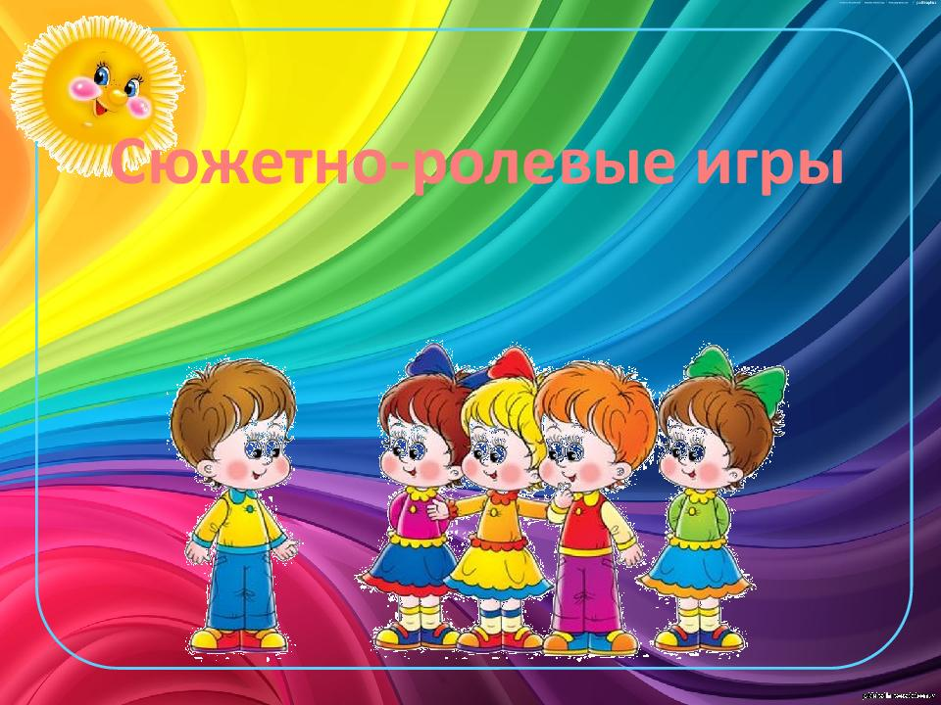

**Подготовила воспитатель:**

**Попова В.С**

**с. Белая Глина**

**2022 год**

**Цели и задачи:**

**сформировать активную позицию родителей** в развитии игровой деятельности детей

Достижение данной цели предполагается через решение следующих  задач:

* Совершенствовать качество работы детского сада при взаимодействии с **родителями;**

* Расширять знания **родителей о сюжетно-ролевых** играх и их роли в развитии ребёнка;

* Развивать творческие способности взрослых и детей в процессе совместной деятельности;

* Заинтересовать проблемой приобщения ребёнка к игре в условиях семьи и детского сада;

* Обогатить **родительско-детские** отношения опытом диалогического эмоционально – насыщенного общения.

**Актуальность:**

Главным в работе любого дошкольного учреждения являются сохранение и укрепление физического и психического здоровья воспитанников, их творческое и интеллектуальное развитие, обеспечение условий для личностного роста. Успешное осуществление этой большой и ответственной работы невозможно в отрыве от семьи, ведь **родители** первые и главные воспитатели своего ребенка с момента рождения и на всю жизнь. Эффективно организованное взаимодействие с **родителями в ДОУ**, как один из методов развития игровой деятельности даёт возможность значительно повысить самостоятельную игровую деятельность детей, развить игровые умения и навыки, воображение. А также делает образовательную систему ДОУ открытой для активного участия **родителей.** Приобретая опыт игрового общения **родители**освобождаются от эмоциональной напряжённости в общении с детьми, уважительно относятся к ребёнку, его – Я -, темпераменту, знакомятся с играми и правилами, развивают свои творческие способности, умение организовывать свою деятельность. В процессе работы **родители** оценивают варианты использования собственного опыта в общении с ребёнком и развивают навыки конструктивного общения. Совместная игра дошкольников с взрослыми – это не только основное средство развития ребёнка, но и инструмент, способствующий взаимопониманию разных поколений.

Нашу работу мы начали с обогащения предметно-игрового пространства с целью **формирования совместной игры,** умения следовать ролевому поведению. Данная работа проводилась совместно с **родителями детей 2 младшей группы. Родители приносили атрибуты**, тем самым обогащали развивающую предметно-пространственную среду. Мы совместно с воспитателем и **родителями**создали игровую площадку для **сюжетно-ролевых игр**.

Предлагаю вашему вниманию **атрибуты к сюжетно-ролевым играм.** На данный момент, мы их **изготавливали** для детей 2 младшей группы. Уникальность их в том, что они **изготовлены родителями**.

**Сюжетно-ролевая игра «Больница»**

**Цель:**

Сформировать у детей умение играть в сюжетно-ролевую игру «Больница». Расширять у детей представления о труде работников больницы. Формирование умения применять в игре полученные ранее знания об окружающей жизни.

**Задачи:**

1.Развивать у детей умение самостоятельно развивать сюжет игры «Больница»; способствовать самостоятельному созданию и реализации игровых замыслов;

2. Развивать творческое воображение, способность совместно развертывать игру, продолжать формировать умение договариваться.

3. Продолжать учить выполнять различные роли в соответствии с сюжетом игры, используя атрибуты, побуждать детей самостоятельно создавать недостающие для игры предметы, детали (инструменты, оборудование). Воспитывать доброжелательность, готовность выручить товарища.

4. Воспитывать чувство ответственности, дружелюбия, уважение к профессии врача.

Описание:

Для изготовления ширмы использовались эстетично оформленные карточки, пустые коробочки из под лекарств.. Для развития сюжета одну из секций можно преобразовать в «Аптеку». Для игры так – же сшиты два комплекта спец одежды.

Ширма позволяет быстро создать игровую обстановку для игры «Больница» в самостоятельной игровой деятельности.

**Сюжетно-ролевая игра «Парикмахерская»**

**Цель:**

* Развивать у детей интерес к **сюжетно-ролевой игре «Парикмахерская»,** помочь создать игровую обстановку.

**Задачи:**

* Закреплять знания детей о работе **парикмахера,** о правилах поведения в **парикмахерской;**

* Учить детей принимать на себя роль и выполнять соответствующие игровые действия, используя соответствующие инструменты и их названия;

* Формировать умение детей реализовывать и развивать **сюжет игры**.

Ширма- трансформер помогает создать благоприятные условия

 для усвоения социальных норм, умений, стереотипов, социальных установок, принятых в обществе форм поведения и общения, вариантов жизненного стиля.

Наша **ширма** изготовлена из простых и доступных материалов, самое главное, что она легко может поменять свою первостепенную функцию и задачу на другую. Каркас выполнен из пвх труб, а нашивки, легко снимаются, т. к. они на липучках.

А в заключении хотелось бы отметить **Игра**– это огромное светлое окно, через которое в духовный мир ребенка вливается живительный поток представлений, понятий об окружающем мире»

В. А. Сухомлинский

**Сюжетно-ролевая игра** учит действовать в соответствии с правилами в коллективе, учит дружить, сопереживать, помогать друг другу, стимулирует переход детского организма к более высокой степени социального развития.